Рабочий лист № 3

В ходе работы классу необходимо изучить различные вещественные объекты экспозиции музея и собрать данные для выполнения заданий кейсов. Вашей группе предстоит подготовить материал по арифмометрам.
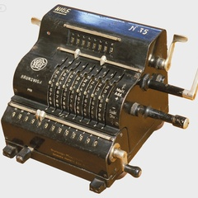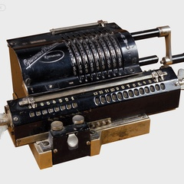
Задание № 1
Сделайте не менее 10 фотографий различных арифмометров, представленных в музее. Сохраните файлы в формате *.jpeg.

Задание № 2
Соберите в музее или на сайте фондов музея информацию по каждому экспонату. Выделите не менее 8 существенных характеристик каждого из них, которые могли бы стать полями будущей базы данных. Создайте на рабочем листе электронную таблицу и заполните её по образцу.
№ п/п | Поле 1 | Поле 2 | Поле 3 | Поле 4 | Поле 5 | Поле 6 | Поле 7 | Поле 8 | Имя файла  (фото)
1
2
…
7
8
9
10

Задание № 3
Дополните таблицу, содержащую сведения об арифмометрах, записями по типам современных технических устройств аналогичного назначения и их фотографиями, найденными в Интернете.
№ п/п | Поле 1 | Поле 2 | Поле 3 | Поле 4 | Поле 5 | Поле 6 | Поле 7 | Поле 8 | Имя файла  (фото)
11
12
13
14
15

Задание № 4
В ходе совместного обсуждения спланируйте структуру будущей базы данных: количество таблиц, первичный ключ, типы полей базы данных, а при необходимости − маски ввода данных.
Наименование поля | Тип поля | Маска ввода
Поле 1
Поле 2
Поле 3
Поле 4
Поле 5
Поле 6
Поле 7
Поле 8

